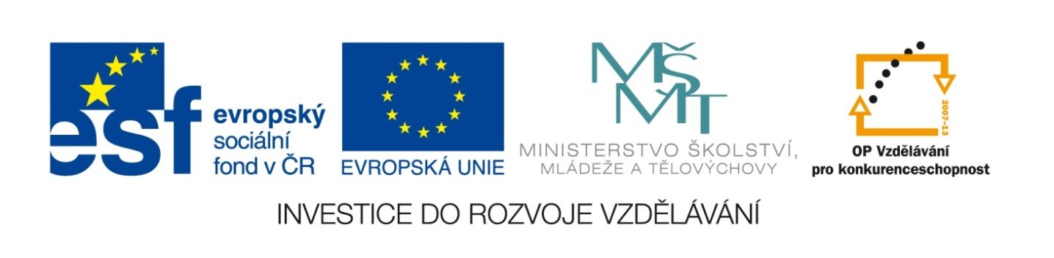

Název školy | Gymnázium, střední odborná škola, střední odborné učiliště a vyšší odborná škola, Hořice
Číslo projektu | CZ.1.07/1.5.00/34.0873
Název materiálu | VY_32_INOVACE_01.03.03  Magický čtyřúhelník
Autor | Mgr. Marie Grusová
Tematická oblast | EKT pro 3. ročník OA
Ročník | 3. ročník
Datum tvorby | Říjen – prosinec 2012
Anotace | Materiál je určen pro výuku předmětu ekonomické teorie, zvláště pro zvládnutí základních axiomů v rámci makroekonomie.
Metodický pokyn | Materiál obsahuje jak teoretickou část, tak i příklady grafů a vysvětlení základních zákonů v rámci makroekonomie.

ANOTACE

Tento materiál obsahuje výklad pojmu “magický čtyřúhelník” včetně jeho grafu a základních pojmů s ním související.

„ M A G I C K Ý Č T Y Ř Ú H E L N Í K “
(výše v %)

HDP

10 %

5 %

nezaměstnanost PB
10 % 5 % 5 % 10 %
5 %

10 %
inflace

Pomocí „magického čtyřúhelníku“ se snažíme o udržování vnitřních vztahů v makroekonomické rovnováze.
Největší úspěšnost je když:

  - HDP je co nejvyšší,
  - PB vyrovnaná či mírně v černých číslech,
  - nezaměstnanost na úrovni přirozené – frikční nezaměstnanosti,
  - inflace co nejnižší.

Výkonnost národního hospodářství (NH) z makroekonomického hlediska charakterizují čtyři cíle (čtyři vrcholy):

    - Vysoká úroveň a tempo růstu celkového produktu:

je označováno jako HDP a pro porovnání ekonomické úrovně jednotlivých zemí se tato hodnota přepočítává na jednoho obyvatele.

2) Vysoká míra zaměstnanosti a nízká míra
nezaměstnanosti:

ukazuje stav na trhu práce. Vyjadřuje podíl nezaměstnaných obyvatel k celkovému počtu ekonomiky aktivních osob. Za zdravou míru nezaměstnanosti je označována míra mezi 4 – 6 %.

3) Nízká míra inflace (stabilita cenové hladiny):

inflace vyjadřuje tempo růstu cenové hladiny v %. Za cenovou stabilitu se označuje inflace ve výši kolem 2 %.

4) Vyrovnaná bilance zahraničního obchodu:

za žádoucí se považuje mírný přebytek salda (plusový zůstatek = černá čísla); jsou to tzv. kladné „čisté vývozy“ (NX: export – import).

∑ POUŽITÉ ZDROJE:

- vlastní.

